НАДЁЖНОСТЬ ПРОГРАММНОГО ОБЕМПЕЧЕНИЯ

Лабораторная работа № 3

Тестирование программного обеспечения в WinRunner (4 часа)

1. Краткие сведения из теории

1.1. Функциональное тестирование (functional testing) – процесс верификации (соответствия) функционирования программного продукта его начальным спецификациям. Характерным примером может быть проверка того, что программа подсчета выплат по банковской ссуде выдает корректные выкладки на любые введенные сумму ссуды и срок ее возврата. Обычно подобные проверки проводятся вручную, иногда к этому подключаются конечные пользователи в качестве бета-тестеров. Однако программные системы становятся все сложнее, а комбинации различных входных параметров и поддерживаемых операционных систем нередко исчисляются десятками и сотнями. В такой ситуации функциональное тестированиe требует все больших ресурсов и естественным выходом из ситуации становится автоматизация этого процесса. Одним из вариантов автоматизации процесса тестирования может быть использование специальных тестирующих программ, работающих в среде некоторого инструментария (программной среды). Таким инструментарием является инструментарий WinRunner.
1.2 Запуск WinRunner проводится обычным способом.
1.2.1. В процессе запуска может быть предложено окно выбора подключаемых модулей. Если такое окно не появилось – значит выбирать модули нет необходимости.
Выбор подключаемых модулей» включает в себя 4 стандартных пункта:
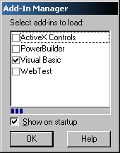
Выбор подключаемых
модулей
- ActiveX Controls – следует пометить, если приложение использует компоненты ActiveX
- PowerBuilder – если приложение создано при помощи Sybase PowerBuilder
- Visual Basic – если приложение создано с помощью Microsoft Visual Basic
- WebTest – тестирование WEB приложений. Из этих пунктов птичкой следует пометить ActiveX Controls.
Теоретически после нажатия на кнопку OK мы попадём в среду WinRunner , однако кнопку можно и не нажимать (в среду попадём автоматически). При первом запуске будет предложено окно выбора проекта, его следует закрыть (однако наш запуск – не первый).

Рис. 1.1. Выбор подключаемых модулей
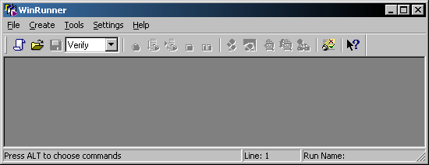
WinRunner

Рис. 1.2. Окно WinRunner

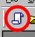
1.2.2. Для начала работы с WinRunner надо создать новый проект (нажать «создать», см. рисунок). При этом окно, изображённое на рис. 2.2, получит заголовок WinRunner [Noname 1]. Откроется рабочее поле для ввода (написания) сценария (скрипта, тестирующей программы) на языке TSL. Для тех, кто работал с языками C/C++ и JavaScript не будет проблем с освоением TSL, поскольку практически все его конструкции совпадают или близки по синтаксису к JavaScript. Для тестирования можно использовать заранее подготовленный скрипт – тогда его надо найти через кнопку «открыть» справа от «создать», см. рисунок, и редактировать при необходимости.
1.3. Перед запуском скрипта необходимо:
1.3.1. Запустить тестируемую программу (пусть её название, как в задании, п. 2.2 – “calc.exe”).
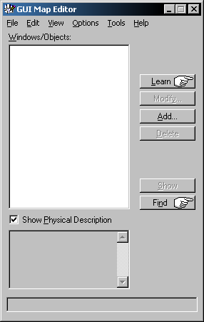
1.3.2. Определить тестируемый интерфейс пользовательской программы и создать карту интерфейса. Для этого используем GUI Map Editor, который доступен из меню Tools (нажать Tools/GUI MAP editor). В открывшемся окне GUI Map Editor нажимаем File/Open,
и в появившемся окне «Open GUI file» находим, выделяем и открываем файл temp.gui. Появляется структура тестируемой программы в виде ряда кнопок (Button).

1.3.3. Если на Вашем компьютере WinRunner использовался раньше, то GUI Map Editor может содержать некоторый список объектов. Чтобы его очистить, в меню GUI Map Editor выберите File→Close All.
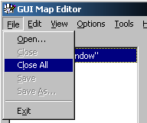
Рис. 1.3. Окно редактора карты интерфейса

1.3.4. Затем следует опробовать связь окна GUI с тестируемой программой. Для этого, имея на экране монитора 2 окна (первое – GUI Map Editor, второе – окно тестируемой программы), надо выбрать в поле «Windows/Objects» окна GUI любую кнопку (Button) и нажать её. В окне тестируемой программы соответствующая кнопка начинает мигать. В случае сбоев мигания следует активизировать окно тестируемой программы (кликнуть по её панели заголовка).
1.4. Для тестирования необходимо выбрать скрипт, для чего в окне нового проекта WinRunner [Noname 1] нажать File/Open. Появляется окно Open Test (рис. 2.4), в нём следует выбрать и выделить нужный скрипт и нажать кнопку «Открыть». Появляется окно с текстом скрипта на языке TSL в виде файла типа Блокнот.

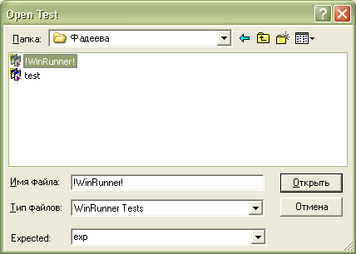

Рис. 1.4. Выбор скрипта

1.5. Запуск скрипта на выполнение осуществляется так, как показано на рис. 1.5. Для этого в окне нового проекта WinRunner [Noname 1] необходимо из меню «RUN» следует выбрать строку «Run from Top» либо нажать на панели инструментов этого окна кнопку, показанную в левой части рис. 1.5. И в том, и в другом варианте появляется окно Run Test, изображённое в правой части рис. 1.5. В окошке (на панели) Test Run Name name этого окна автоматически появляется имя файла, куда будут помещены результаты предстоящего тестирования. После этого нажимается ОК. Если у вас появилось окно с сообщением об ошибке – проверьте правильность написания скрипта.

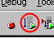
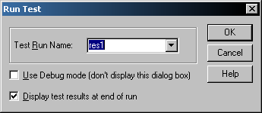
→нажмите
OK

Рис. 1.5. Запуск скрипта на выполнение

1.6. Окно с результатами тестирования WinRunner Test Results… должно появиться сразу после выполнения скрипта (сценария). Если оно не появилось, выберите Test Results… из меню Tools. На рис. 1.6 показано окно результатов тестирования. Его лучше развернуть на полный экран. Как видно из рисунка, в списке результатов колонка Details самая длинная, а остальные колонки установлены так, чтобы содержимое было видно полностью. Details – это главная колонка, в которой в случае отказа указывается причина. Также сюда выводятся сообщения report_msg.

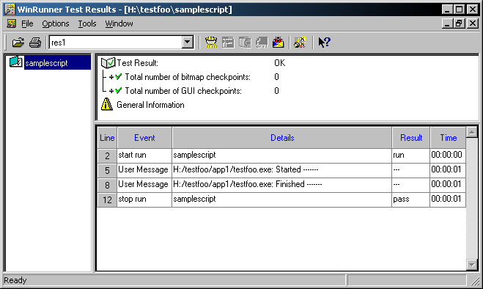

Рис. 1.6. Окно результатов тестирования

2. Практическая часть (порядок выполнения лабораторной работы)

2.1. Получите у преподавателя:
2.1.1. Модуль тестируемой программы (calc). Модуль представляет собой программу «калькулятор», похожую на аналогичную программу операционной системы. Просмотрите модуль через Блокнот. Запустите модуль и опробуйте его работу (сложение, деление и т.д.).
2.1.2. Два готовых скрипта – скрипт № 1 (test) и скрипт № 2 (!WinRunner!)
2.1.3. Файл temp.gui..
2.2. Протестируйте программу calc скриптом № 1, затем скриптом № 2.
2.3. Скорректируйте любой из скриптов (к Вашим услугам описание WinRunner и языка TSL в PDF), опробуйте скорректированный скрипт тестированием.
2.4. Введите принудительно в программу calc ошибку (скорректированную программу назовите calcF). Протестируйте calcF.

3. Содержание отчёта.

3.1. Название курса, название и номер лабораторной работы, ф. и. о. и номер группы студента, дату выполнения работы.
3.2. Запись данных окна результатов тестирования по пп. 2.2-2.4, запись корректировок скрипта и программы calc
3.3. Выводы по работе.

